Les français travaillant en Suisse au XXIème siècle

Introduction

La Suisse, en terminologie officielle la Confédération suisse, est un pays d'Europe de l'Ouest entouré par l’Allemagne, la France, l’Italie, l’Autriche et le Liechtenstein. Elle est constituée de 26 cantons et chacun d’entre eux admet un office cantonal de la population qui gère les permis de travail et de résidence. On peut distinguer trois grandes classes de population :
- Les frontaliers détiennent un permis de travail en Suisse mais habitent dans un pays de l’union européenne ou de l’association européenne de libre-échange (livret G).
- Les résidents permanents comprennent
  - les personnes de nationalité suisse ayant leur domicile principal en Suisse;
  - les personnes de nationalité étrangère titulaires d’une autorisation de séjour ou d’établissement d’une durée minimale de 12 mois (livret B ou C ou livret du DFAE [les fonctionnaires internationaux, les diplomates ainsi que les membres de leur famille]);
  - les personnes de nationalité étrangère titulaires d’une autorisation de séjour de courte durée (livret L) pour une durée cumulée minimale de 12 mois;
  - les personnes dans le processus d’asile (livret F ou N) totalisant au moins 12 mois de résidence en Suisse.
- Les résidents non permanents comprennent
- les personnes de nationalité étrangère titulaires d’une autorisation de séjour de courte durée (livret L) pour une durée inférieure à 12 mois;
- les personnes dans le processus d’asile (livret F ou N) totalisant moins de 12 mois de résidence en Suisse.
La frontière entre la France et la Suisse s'étend sur près de 600 kilomètres de longueur, à l'est de la France et à l'ouest de la Suisse (cf 01-carte). En 2006, on comptait près de 180 000 frontaliers en Suisse, dont plus de la moitié venait de France.
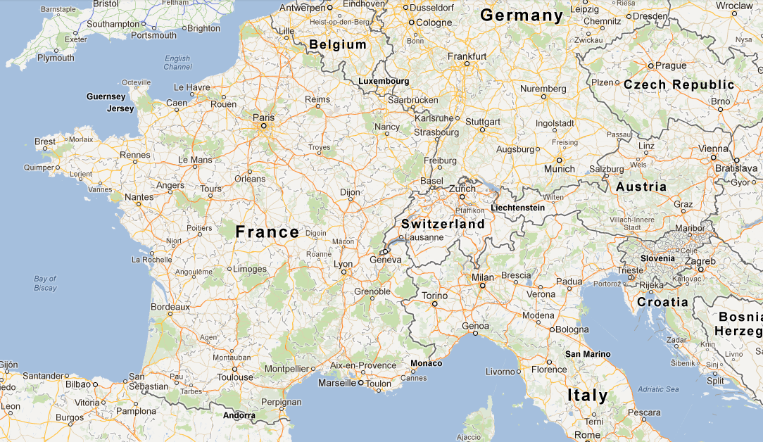
D’après l’office fédéral suisse de la statistique, de 2007 à 2011, le nombre de résidents permanents français n’a cessé d’augmenter.
Année | 2007 | 2008 | 2009 | 2010 | 2011
A la fin de l’année, nombre en milliers | 79.3 | 87.4 | 92.5 | 95.6 | 99.9

Comment expliquer ces observations ? En ce début du XXIème siècle où les pays de l’union européenne font face à des crises financières, économiques et sociales, est-ce le bon plan de travailler en Suisse en tant que frontaliers de France ou résidents permanents français?
Les paragraphes qui suivent, apportent des éléments de réponse basés sur les dispositions en vigueur et sur les informations disponibles au moment de la rédaction de cet article (30.11.2012).

Monnaie suisse

En Suisse, la monnaie courante est le franc suisse (chf). Depuis la création de l’euro, avec un euro, on obtient plus d’un franc suisse, mais ce rapport est variable : quand en octobre 2007, 1 euro valait 1.70 chf, au début du mois d’août 2011, le franc suisse frôlait la parité avec l’euro (cf table de foreign exchange). Depuis le 6 septembre 2011, la banque nationale suisse a fixé un cours plancher d’au moins 1.20 chf pour 1 euro afin entre autres de maintenir les exportations suisses.
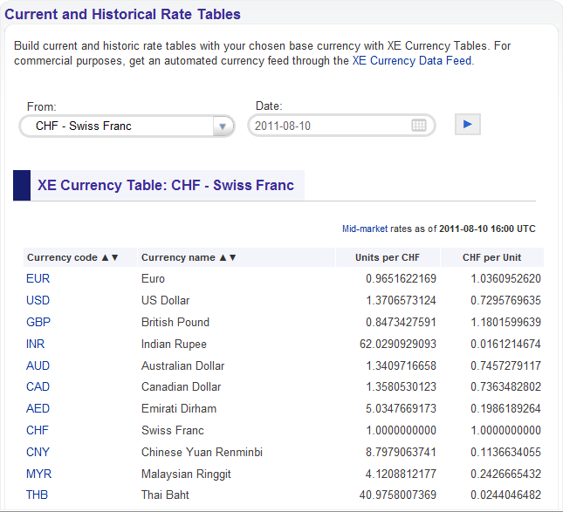
Plus l’euro est faible face au franc suisse, plus les frontaliers sont aisés, notamment parce que la part du loyer (en euro) sur le salaire (en franc suisse) est plus basse.
Plus l’euro est faible face au franc suisse, plus les résidents permanents sont attirés par les courses dans la zone euro. Nombreuses sont les personnes qui font leurs achats en dehors de Suisse, se font rembourser la TVA du pays d’achat à la douane du pays d’achat et payent la TVA Suisse (voire les droits de douane dans certains cas) à la douane suisse, afin d’économiser. Cependant l’importation des denrées alimentaires et des boissons alcoolisées en Suisse est soumise à des limites quantitatives.

Salaires en Suisse, imposition et cotisations

Salaires en Suisse
La comparaison entre les salaires bruts annuels en Suisse et en France est biaisée par le taux de conversion franc suisse / euro. En 2011, pour un individu donné, si son contrat de travail indiquait un salaire brut annuel de 60000 chf, le 10 août 2011 cela représentait environ 60000 eur brut annuel et le 6 septembre 2011 cela représentait environ 50000 eur brut annuel…
La comparaison entre les salaires bruts annuels en Suisse et en France est aussi biaisée par le temps de travail. Les employés suisses travaillent en moyenne 40 heures par semaine, ont droit à 20 jours ouvrables de congés payés par an, bénéficient de 8 à 9 jours fériés officiels (le nombre varie d'un canton à l'autre), partent à la retraite à 64 ans pour les femmes et 65 ans pour les hommes. En Suisse, la réduction du temps de travail (RTT) n’existe pas.
Pour se faire une idée des salaires en Suisse, il existe des estimateurs en ligne tel que celui de l’union syndicale suisse.

Imposition

Cas des frontaliers
Depuis la convention fiscale franco-suisse de non double-imposition du 9 septembre 1966, les frontaliers de France sont imposés en Suisse selon les taux du canton du lieu de travail, qui dépendent eux-mêmes de la tranche de salaire brut, du statut civil (célibataire ou non), et du nombre d’enfants. Depuis l’accord fiscal de 1983 signé par 8 cantons (Vaud, Valais, Berne, Soleure, Bâle ville, Bâle campagne, Neuchâtel et Jura), un salarié domicilié en France et travaillant dans un de ces cantons, s’il retourne quotidiennement à son domicile en France, est imposé en France. Un salarié domicilié en France et travaillant dans le canton de Genève et son conjoint travaillant en France ou dans l’un des cantons ayant signé l’accord de 1983, sont imposés par Genève pour les revenus genevois et par la France pour les revenus français ou provenant des autres cantons sur la base du revenu global.

Case des résidents
Les résidents permanents français sont imposés aux taux de l’administration fiscale cantonale du lieu de travail. Par exemple, en 2012, un salarié de Genève domicilié dans le canton de Vaud, non marié et sans enfant, touchant 80000 chf (francs suisses) brut annuel sera imposé à 13.48%.

Cotisations
Pour les individus imposés en Suisse, en plus de l’impôt sur le revenu, au salaire brut, il faut retirer des charges réglementées au niveau fédéral ou au niveau cantonal.
Au niveau fédéral, il y a :
- L’assurance vieillesse et survivants (AVS) qui est un système de retraite (1er pilier) par répartition; son taux est fixé par la confédération, est le même pour toutes les branches d’activité et toutes les entreprises et s’applique à l’intégrité du salaire (brut, variable et indemnités) quel que soit le montant de ce dernier.
- L’assurance invalidité (AI) qui est une assurance obligatoire, sert à garantir des moyens d'existence aux travailleurs devenus invalides, que ce soit par des mesures de réadaptation ou des rentes ; son taux est fixé par la confédération et s’applique à tous les salariés.
- L’allocation pour Perte de Gain (APG) est destinée à compenser un manque à gagner pour une personne astreinte à un service (service militaire généralement), ou pour des raisons de maternité; son taux est fixé par la confédération et s’applique à tous les salariés.
- L’assurance chômage (AC) finance le système de chômage en Suisse ; son taux est fixé par la confédération et s'applique à un salaire de référence, appelé le gain assuré.
Cotisations dont les taux sont fixés par la confédération
Catégories | En faveur du Salarié |  | Indépendant | Plafond annuel
 | Participation de l’Employé | Participation de l’Employeur
AVS | 4.20% | 4.20% | 7.8% | -
AI | 0.70% | 0.70% | 1.4% | -
APG | 0.25% | 0.25% | 0.50% | -
AC | 1.1% | 1.1% | - | 126000 chf
- La cotisation pour la caisse de pension (2ème pilier) relative à la loi de prévoyance professionnelle (LPP) est obligatoire à partir de l’année des 25 ans du salarié si un même employeur lui verse un salaire annuel supérieur à 20 880 francs. Elle est basée sur un système de retraite par capitalisation. L’employeur peut décider d'appliquer le minimum prévu par loi, ou appliquer une politique de prévoyance plus avantageuse. En tout cas, d'après la loi, il doit cotiser au moins pour la même somme que le salarié. La loi fédérale prévoit un taux minimum de cotisation qui dépend de l’âge et du sexe ; le pourcentage par rapport au salaire va de 7% de 25 à 34 ans à 18% entre 55 et 65 ans.
- La prévoyance privée (3ème pilier) n’est pas obligatoire. Elle complète le premier et deuxième pilier selon les possibilités et besoins individuels. Deux types de prévoyance individuelle sont à distinguer: la prévoyance libre et la prévoyance liée (piliers 3b et 3a). Cette dernière offre des avantages fiscaux : les salariés et les indépendants peuvent déduire de leur revenu imposable un certain montant de leurs cotisations à la prévoyance liée dans le cadre des limites légales.
Au niveau cantonal, il y a par exemple :
- A Genève, la cotisation pour l’assurance maternité est obligatoire pour tous les employés et son taux est fixé à 0.09%
Pour les frontaliers, comme pour les résidents, il faut encore retrancher aux revenus, les primes de diverses assurances et les redevances audiovisuelles.

Assurances et redevances

Pour les différentes assurances (santé, habitation, voiture, etc.), il existe des comparateurs afin d’évaluer le meilleur parti tel que comparis ou priminfo. On se concentrera dans ce qui suit sur l’assurance maladie.

Assurance maladie

Cas des frontaliers
A l’heure actuelle, grâce aux accords bilatéraux entre l’Union européenne (UE) et la Suisse, le frontalier, au début de son activité en Suisse ou lors de son déménagement en France, a 3 mois pour demander l’exemption au régime de santé suisse (Lamal) et informer la Suisse de son choix pour l’assurance française (Couverture Maladie Universelle ou assurance privée). Le droit d’option se fait uniquement entre les régimes nationaux : Lamal et CMU. Le fait de choisir une assurance privée constitue une exemption à la CMU, autorisée par la France jusqu’au 31 mai 2014. Si, à cette date, l’assurance privée disparaît, les frontaliers assurés en assurance privée basculeront automatiquement à la CMU.
Pour des raisons économiques, 90% des frontaliers optent pour une assurance privée française. Les tarifs dépendent du sexe, de l’âge, de l’état de santé, de la couverture médicale (hospitalière, optique, dentaire, etc.), de la couverture géographique (France et/ou Suisse), des exclusions de maladies et de traitements, des délais de carence. La liste des soins couverts est en général identique à celle proposée par le Régime général de la Sécurité sociale française (avec quelques différences, notamment pour les médecines douces). Les soins couverts sont la plupart du temps exprimés en % de la Base de Remboursement de la Sécurité Sociale (BRSS). Par exemple, sur le critère de la consultation chez un médecin généraliste, si la couverture de l’offre 1 admet une BRSS de 100% et celle de l’offre 2 admet une BRSS de 150%, cela signifie que l’offre 1 rembourse 100% de la base de référence (qui est une valeur fixée pour chaque type de soin, par le Régime général de la Sécurité sociale française), alors que l’offre 2 en rembourse 150%. Attention, cela ne signifie pas que l’intégralité des dépenses est prise en charge, car la base de référence peut être très faible.
La CMU prend en charge les soins (urgents, nécessaires, programmés) en France, les soins (nécessaires sans autorisation préalable de la Caisse Primaire d’Assurance Maladie ; programmés avec autorisation préalable de la Caisse Primaire d’Assurance Maladie) en Suisse. La cotisation est calculée par an sur la base de 8% actuellement (13,5 % à l’étude pour 2014) du revenu fiscal de référence, perçu au cours de l’année précédente, après déduction d’un abattement de 9 356 € (plafond applicable pour la période du 1er octobre 2012 au 30 septembre 2013) : [revenu fiscal de référence – 9 356 €] x 8% = cotisation annuelle à la CMU. Lorsque le frontalier est marié, et son conjoint travaille en France, le revenu du conjoint est déduit du revenu fiscal de référence du frontalier pour le calcul de la cotisation CMU.

Cas des résidents
La loi fédérale sur l’assurance maladie (Lamal) impose à toute personne domiciliée en Suisse de s’affilier à un des assureurs-maladie autorisés à pratiquer l’assurance obligatoire des soins. La prime ne dépend pas du revenu de la personne assurée et de son état de santé mais varie selon le lieu de domicilie, l’âge, l’assureur et la franchise choisis. L’assureur doit distinguer nettement pour chaque assuré entre:
- La prime de l’assurance obligatoire des soins, la prime pour le risque d’accidents devant être mentionnée séparément
- La prime de l’assurance d’indemnités journalières
- Les primes des assurances complémentaires qui dépendent de l’état de santé de l’assuré
- Les primes des autres branches d’assurance
L’assurance aux soins garantit l’accès aux prestations générales en cas de maladie, de maternité, d’accidents (non couvert par une autre assurance accidents), d’infirmité congénitale (non couverte par l’assurance invalidité) et l’interruption non punissable de la grossesse :
- Les examens, traitements et soins dispensés sous forme ambulatoire, au domicile du patient, en milieu hospitalier ou semi-hospitalier ou dans un établissement médico-social par des médecins, des chiropraticiens ou des personnes fournissant des prestations sur prescription ou sur mandat médical ;
- Les analyses, médicaments, moyens et appareils diagnostiques ou thérapeutiques prescrits par un médecin ;
- Le séjour en division commune à l'hôpital ;
- Les mesures de prévention (les coûts de certains examens et certaines vaccinations peuvent être pris en charge) ;
- Les frais de cures balnéaires, frais de transport et frais de sauvetage ;
- Les mesures de réadaptation effectuées ou prescrites par un médecin.
Par ailleurs, les soins d’optique sont très peu remboursés et les soins dentaires sont pris en charge lorsqu'ils sont occasionnés par une maladie grave non évitable du système de mastication ou lorsqu'ils sont occasionnés par une autre maladie grave ou ses conséquences, ou enfin s'ils sont nécessaires pour traiter une maladie grave ou ses séquelles.
L’assurance maladie obligatoire suisse se caractérise par une franchise annuelle, une prime d’assurance et une participation aux frais médicaux (quote-part). Plus vous choisissez une franchise basse, plus vous paierez une prime élevée. En effet, la franchise annuelle est le montant que vous décidez de prendre à votre charge avant de commencer à être remboursé. Le conseil fédéral a fixé les montants des franchises annuelles possibles à 300, 500, 1 000, 1 500, 2 000 et 2 500 francs suisses pour les adultes et à 0, 100, 200, 300, 400, 500 et 600 francs suisses pour les enfants. Si les membres d’une même famille habitent ensemble et sont affiliés au même assureur des réductions de primes sont possibles. Règlementée au niveau fédéral, la quote-part est une participation supplémentaire de l’assuré représentant 10% des frais qui auront été remboursés par la compagnie d’assurance dans la limite de 700 chf pour les adultes et 350 chf pour les enfants et qui s’applique aux frais relatifs aux consultations médicales, aux prescriptions de médicaments ou aux frais d’hospitalisation (mais pas aux frais de maternité). Si vous êtes malade souvent, mieux vaut opter pour une franchise basse. Si vous êtes en bonne santé, il est raisonnable de contracter une franchise élevée.
Par exemple, d’après bonus.ch, une personne née en 1988, habitant à Carouge, qui choisit une franchise annuelle de 2500 chf doit payer 200 chf de prime mensuelle en s’affiliant à l’assureur le moins cher. En supposant qu’une consultation chez le médecin lui coûte 260 chf, les 9 premières visites sont totalement à sa charge (9 x 260 < 2500) et ce n’est qu’à partir de la 10ème séance qu’un remboursement est possible (10 x 260 > 2500). Sur l’année, si cet individu va 10 fois chez le médecin, les remboursements perçus s’élèvent à 100 chf (10 x 260 – 2500) et à cause de la quote-part, elle participe auprès de l’assurance pour un montant de 10 chf (100 x 10%), alors son budget annuel concernant la santé équivaut à 4910 chf (2500 + 200 x 12 + 10). Si la même personne avait choisi une franchise annuelle de 300 chf pour une prime mensuelle de 310 chf, son budget annuel concernant santé aurait été de 4250 chf (300 + 310 x 12 + (10 x 260 - 300) x 10%). Sur l’année, si cet individu n’est jamais malade, pour la franchise la plus élevée, son budget annuel est de 2400 chf tandis que pour la franchise la plus basse, son budget annuel est de 3720 chf.
Comme le laisse penser l’illustration qui précède, les consultations de médecins et les achats de médicaments abusifs sont moins courants en Suisse de par le mécanisme du système de santé, mais ce dernier ne prévient pas la hausse des coûts. Si un adulte de plus de 26 ans ayant choisi la franchise de base et une assurance accident payait mensuellement 173 chf en 1996, il paye 306 chf par mois dix ans plus tard, soit une augmentation de 76%. Les augmentations de prime touchent différemment les classes d’âge, les cantons et les franchises annuelles.

Redevances audiovisuelles

Cas des frontaliers
En France également, une seule contribution est due par foyer et un paiement commun est effectué avec la taxe d'habitation. Les mêmes exonérations qu'en matière de taxe d'habitation sont appliquées. Tout contribuable qui paye une taxe d'habitation est présumé détenir un poste de télévision et est donc soumis automatiquement à la redevance audiovisuelle. Pour l’année 2012, le tarif de la redevance est de 125€ en métropole et de 80 € dans les départements d'outre-mer.

Cas des résidents
En Suisse, la loi fédérale sur la radio et la télévision (LRTV) règle la perception des redevances de réception de radio et de télévision. Les résidents propriétaires ou non, devront verser pour l’année 2012 un peu plus de 460 chf par foyer à Billag qui depuis 1998, procède, sur mandat de la Confédération, à la perception des redevances de réception de radio et de télévision.

Biens immobiliers

Encore une fois la comparaison entre les loyers ou les prix d’achat de biens immobiliers en Suisse et en France est biaisée par le taux de conversion franc suisse / euro. Pour se faire une idée des prix, consulter les sites en lignes comme homegate.

Location

Cas des frontaliers
Les français frontaliers côtoient des italiens, des anglais, des américains, etc. qui eux aussi travaillent en Suisse mais n’habitent pas en Suisse. A cause de ce dynamisme, loyers frontaliers approche les niveaux parisiens, ce qui est mal vécu par les français qui travaillent et vivent dans ces régions frontalières françaises.

Cas des résidents
Les résidents font face à des loyers dont le prix est influencé par les expatriations.
Les agences immobilières appelées « régies » ont très peu de biens de location vacants et font face à de nombreuses demandes. Elles sont donc très exigeantes par rapport aux dossiers déposés par les gens à la recherche d’un toit, elles réclament :
- Les photocopies des trois dernières fiches de salaire montrant un revenu supérieur à 3 fois le loyer pour lequel la candidature est déposée
- La photocopie du permis délivré par l’office cantonal des populations ou d’une pièce d’identité
- L’original de l’attestation de non poursuite à commander auprès de l’office des poursuites qui prouve que l’intéressé est en règle (il a payé toutes les amendes dont il a pu faire l’objet par exemple)
Un dossier complet n’est pas un élément suffisant, c’est pourquoi les sous-locations (déclarées et non déclarées) foisonnent. Les personnes qui louent un logement mais n’en ont plus forcément besoin (en cas de départ à l’étranger ou en cas de naissance d’un enfant) gardent leur contrat de location (en prévision d’un retour quelques années plus tard par exemple) et mettent en sous-location leur logement. Les personnes qui sous-louent un logement, acceptent cette situation précaire à défaut de ne pas avoir de logement en suisse du tout. A moins d’avoir de la chance ou d’avoir un bon réseau, vous visiterez bien une vingtaine d’appartements avant de signer un contrat de location ou plus vraisemblablement de sous-location. En définitive, il est plus simple de trouver un logement en France.

Achat
Le frontalier / résident permanent qui souhaite acheter un bien en France (résidence principale ou secondaire / résidence permanente) alors que son salaire est versé en franc suisse peut souscrire à un crédit immobilier en devises. Le prêt immobilier en franc suisse permet de ne pas subir les variations du taux de change. Quand le crédit immobilier est en euro et que la mensualité est de 1000 euros, si le taux de change indique 1.20 chf pour 1 eur, la somme à verser s’élève à 1200 francs suisses, si le taux de change pour le mois suivant indique 1 chf pour 1 eur, la somme à verser s’élève à 1000 francs suisses, si le taux de change pour le mois suivant indique 1.5 chf pour 1 eur, la somme à verser s’élève à 1500 chf.
Acheter en Suisse nécessite de posséder en cash l’équivalent de 20% à un tiers de la valeur du bien immobilier. Il existe plusieurs mécanismes légaux (fédéraux et cantonaux) d'aide à l'acquisition d'un bien immobilier. Le plus courant relève de la loi fédérale sur l'encouragement à la propriété du logement au moyen de la prévoyance professionnelle (2ème pilier) qui prévoit qu'un assuré peut utiliser son avoir de libre passage pour acquérir son logement. On peut aussi utiliser l’épargne déposée dans le 3ème pilier pour augmenter l’apport initial. A l'occasion de la conclusion de la promesse de vente et d'achat, l'acheteur versera le plus souvent au vendeur un acompte représentant environ 10% de la valeur du bien immobilier. Les frais se montent dans la majorité des cas à environ 4 % du prix du bien comprenant 3% d'impôts, 0.3% de frais d'enregistrement au Registre Foncier et 0.7% de frais de notaire. En moyenne le mètre carré en Suisse coûte 10000 chf. Financièrement, il est difficile d’acquérir un bien en Suisse. En plus, au delà du risque technique d’effondrement des prix, le danger d’une bulle immobilière est particulièrement important en Suisse.

Conclusion

Travailler en Suisse permet de recevoir un salaire dans une devise considérée comme une valeur sûre. Cependant, la santé de l’économie suisse est influencée par la santé de la zone euro. Quand l’euro baisse, les exportations suisses diminuent. La Suisse n’est ainsi pas à l’abri de la crise. De plus, l’intérêt à travailler en Suisse dépend des accords bilatéraux entre la France et la Suisse. Mais durant cette période difficile, rien n’indique que le nouveau gouvernement français ne demandera pas aux frontaliers et aux résidents permanents français de participer davantage à l’effort national.

Wikipedia, Suisse
http://www.bfm.admin.ch/bfm/fr/home/die_oe/kontakt/kantonale_behoerden/adressen_kantone_und.html
http://www.travailler-en-suisse.ch/principaux-permis-travail-suisse.html#permis_G
http://www.bfs.admin.ch/bfs/portal/fr/index/infothek/erhebungen__quellen/blank/blank/statpop/02.html
http://www.lesfinances.ch/2010/1077/travailler-en-suisse-mais-vivre-en-france/
http://www.bfs.admin.ch/bfs/portal/fr/index/themen/01/07/blank/key/01/01.html
http://www.lefigaro.fr/tauxetdevises/2011/01/07/04004-20110107ARTFIG00421-la-suisse-en-alerte-sur-sa-monnaie-qui-flambe.php
http://www.xe.com/currencytables/
http://www.letemps.ch/dossiers/2011_franc_fort
http://www1.rsr.ch/lapremiere/onenparle/douanes/douane2.pdf
http://www.ezv.admin.ch/zollinfo_privat/essen_trinken/00356/index.html?lang=fr
http://www.swissworld.org/fr/economie/main_doeuvre_et_emplois/
http://www.lohnrechner.ch/index.F.html
http://www.ambafrance-ch.org/Situation-des-frontaliers-francais
http://ge.ch/impots/Barem_IS_2012
http://www.swissinfo.ch/fre/Politique/Votations/LPP/Des_retraites_sous_pression.html?cid=8110366
http://www.mobi.ch/mobiliar/live/service-center/ratgeber-analysen/finanzieren-vorsorgen/vorsorgesystem-erklaert_fr.html
http://www.ge.ch/assurances/maternite/doc/MEMENTO-AMat-version10.pdf
http://fr.comparis.ch/
http://www.priminfo.ch
http://www.frontalier.org/ftp/article/1115396/Document_CMU_Dossier_assurance_maladie_des_frontaliers.pdf
http://www.travailler-en-suisse.ch/assurance-maladie-frontaliers-suisse.html
http://www.admin.ch/ch/f/rs/832_10/
http://www.avs-ai.info/anderesozver/00228/index.html?lang=fr
http://www.cleiss.fr/docs/regimes/regime_suisse.html#b
http://www.interpharma.ch/fr/politique/Le-syst%E8me-de-sant%E9-suisse.asp
http://www.stephane.info/show.php?code=ch_sante&lg=fr
http://www.rts.ch/info/suisse/1058293-sante-le-detail-des-primes-qui-font-mal.html
http://www.billag.ch/web/fr/home.html
http://www.homegate.ch/fr
http://www.libelyon.fr/info/2012/08/loyers-suisses-pour-paies-fran%C3%A7aises.html
http://www.24heures.ch/suisse/immigration-influence-prix-locatifs-maniere-significative/story/15158729
http://ge.ch/opf/attestations
Le temps, 29 juillet 2011, La fin de l’omerta sur le piston immobilier
http://alpenprojects.com/acheter.html#financement
http://www.easyexpat.com/fr/guides/suisse/geneve/logement/acheter.htm
http://immobilierlausanne.wordpress.com/2011/11/11/prix-du-metre-carre-m2-par-ville-suisse/
http://frontalier.moncoachfinance.com/2012/11/analyse/marche-immobilier-suisse-risque-bulle-immobiliere-4361.html

